Miercoles 26 de noviembre del 2014

Se inician las actividades a las 10:30 am.

Mapeo de las pruebas

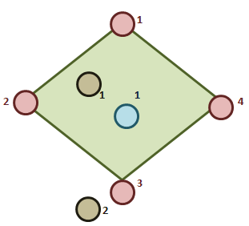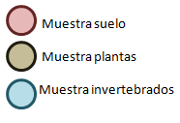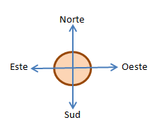1. Kinder

2. Huerta casa

Horario: 11:30 am

**1**

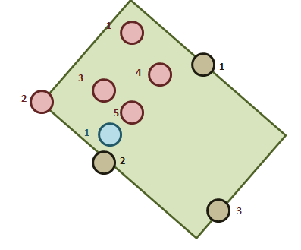

**2**

3. Laboratorio urbano

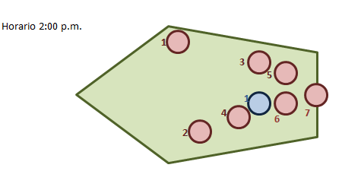

4. Playa

